CERTIFICADO DE EFICIENCIA ENERGÉTICA DEL EDIFICIO

1. IDENTIFICACIÓN DEL EDIFICIO O DE LA PARTE QUE SE CERTIFICA:

Nombre del edificio (1)
Dirección / Polígono y parcela catastral (2)
Municipio |  | Código postal
Provincia |  | Año de construcción
Zona climática
Normativa vigente (construcción / rehabilitación)
(1) En caso de que sea una parte del edificio, indicar la misma. P.ej.: “Piso 2º letra A” o “local en planta baja”.
(2) En caso de proyecto sin que existe todavía dirección, indicar polígono y parcela catastral.

2. TIPO DE EDIFICIO O PARTE DEL EDIFICIO QUE SE CERTIFICA:

☐ Vivienda:  ☐ Unifamiliar  ☐ Bloque:  ☐ Bloque completo  ☐ Vivienda individual | ☐ Terciario  ☐ Edificio completo  ☐ Local  ☐ Tipo  ☐ Oficinas  ☐ Educación  ☐ Sanitario  ☐ Hostelería | ☐ Deportivo  ☐ Espectáculos  ☐ Industrial  ☐ Comercial  ☐ Mixto/Otros | ☐ Nuevo  ☐ Proyecto  ☐ Edificio terminado  ☐ Existente

3. DATOS DEL TÉCNICO CERTIFICADOR:

Nombre y apellidos |  |  | DNI
Domicilio
Municipio |  | Código Postal
Provincia
e-mail |  | Teléfono
Titulación habilitante según normativa vigente
Procedimiento reconocido de calificación energética utilizado y versión

El técnico certificador abajo firmante certifica que ha realizado la calificación energética del edificio o de la parte que se certifica de acuerdo con el procedimiento establecido por la normativa vigente y que son ciertos los datos que figuran en el presente documento, y sus anexos:

Fecha: ___/____/____
Validez hasta: 10 años desde la fecha anterior.

Firma del técnico certificador:

4. CALIFICACIÓN ENERGÉTICA OBTENIDA:

ESCALA DE LA CALIFICACIÓN ENERGÉTICA | Consumo de energía  kWh /m² año | Emisiones  kg CO₂ / m² año
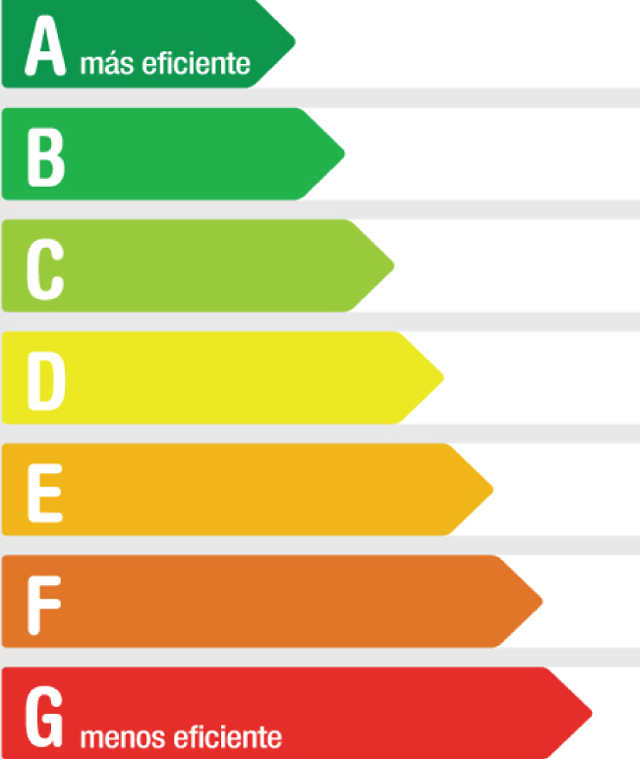

5. CARACTERÍSTICAS TÉRMICAS DE LOS CERRAMIENTOS QUE CONFORMAN LA ENVOLVENTE TÉRMICA:

Tipo de cerramiento | U (transmitancia térmica) | Tipo de aislamiento |  | Espesor del aislamiento
Uds | (W/m²K) |  |  | (cm)
Muros de fachada |  | (4)
Medianerías |  | (4)
Suelos |  | (4)
Cubiertas |  | (4)
Tipo de cerramiento | U (transmitancia térmica)
Uds. | (W/m²K)
Marcos |  | Tipo carpintería (5)
Vidrios |  | Tipo de vidrio (6) |  | Espesor del vidrio (mm)
(Edificios con refrigeración) | FS (Factor Solar)
Vidrios
(4) 1) Arcilla expandida; 2) Celulosa; 3) Corcho; 4) Lana de vidrio; 5) Lana mineral; 6) Poliestireno expandido; 7) Poliestireno extrusionado; 8) Poliuretano; 9) Vidrio celular; 10) Otro.
(5) 1) Aluminio RPT; 2) Madera; 3) Mixta (madera y aluminio); 4) Poliuretano; 5) PVC; 6) Otro.
(6) 1) Bajo Emisivo; 2) Factor solar; 3) Selectivo; 4) Otro.

6. PRINCIPALES INSTALACIONES TÉRMICAS:

6.1. CALEFACCION
Grado centralización del sistema: | Distrito |  | Centralizado | Equipos individuales
Equipo principal (7):_______ |  | Nº equipos:
Tipo de energía (8):________
Potencia útil total (kW): ________
(7): 1) Caldera estándar; 2) Caldera condensación; 3) Caldera de baja temperatura; 4) Bomba de calor; 5) efecto Joule; 6) Otro.
(8): 1) Gas Natural; 2) GLP; 3) Gasóleo; 4) Biomasa; 5) Electricidad; 6) Otro.

6.2. REFRIGERACIÓN: Sí /No
Grado centralización del sistema: | Distrito | Centralizado |  | Semi-centralizado | Equipos individuales
Equipo principal (9):_______ |  |  | Nº equipos:
Tipo de energía (8):________
Potencia frigorífica útil total (kW): ________
Potencia absorbida total (kW): ________
Torre de refrigeración: Sí /No
(8): 1) Gas Natural; 2) GLP; 3) Gasóleo; 4) Biomasa; 5) Electricidad; 6) Otro.
(9): 1) Enfriadora; 2) Equipos de Expansión directa; 3) Equipo de absorción; 4) Bomba de calor; 5) Otro.

6.3. AGUA CALIENTE SANITARIA (A.C.S.): Sí /No
Grado centralización del sistema: | Distrito | Centralizado | Equipos individuales
Equipo productor de A.C.S. (10):_______
Tipo de energía (8):________
Acumulación: Sí /No
Volumen (no solar) (m3): ________
(8): 1) Gas Natural; 2) GLP; 3) Gasóleo; 4) Biomasa; 5) Electricidad; 6) Otro.
(10):1) Intercambiador de placas; 2) Inter-acumulador; 3) Otro.

7. OTRAS INSTALACIONES:

7.1. UNIDADES DE TRATAMIENTO DE AIRE: Sí /No
Climatizadora: Sí /No | Nº equipos:
Enfriamiento gratuito: | Enfriamiento evaporativo:
Control de humectación: | Control deshumectación:
Recuperación de energía:

7.2. INSTALACIÓN SOLAR TÉRMICA: Sí /No
Tipo de panel (11): | Superficie unitaria útil:
Nº Paneles: | Contribución solar en ACS (%): ______
Contribución solar en Calefacción (%), (si procede): | Contribución solar en Refrigeración (%), (si procede):
(11): 1) Colector plano; 2) Tubo de vacío, 3) Otro.

7.3. INSTALACIÓN DE COGENERACIÓN: Sí /No
Tecnología (12): | Nº Equipos:
Potencia nominal (kW):______ | Rendimiento eléctrico nominal:
Tipo de energía (8):_____ | Rendimiento térmico nominal:
Rendimiento eléctrico equivalente (%):_______ | Recuperación de energía térmica (kWh/año):________
(8): 1) Gas Natural; 2) GLP; 3) Gasóleo; 4) Biomasa; 5) Electricidad; 6) Otro.
(12): 1) Motor, 2) Turbina; 3) Otro.

7.4. INSTALACIÓN DE GEOTERMIA: Sí /No
Potencia térmica de la bomba en calefacción (kW)
Potencia térmica de la bomba en refrigeración (kW)
Potencia eléctrica absorbida de la bomba (kW)

7.5. INSTALACIÓN SOLAR FOTOVOLTÁICA: Sí /No
Potencia fotovoltaica instalada, conectada a red (kWp): ________

7.6. INSTALACIONES ELÉCTRICAS (Edificios terciarios):
Potencia eléctrica total instalada (kW):________
Potencia nominal instalada en iluminación(kW):______

8. INSTALACIÓN DE ILUMINACIÓN (Edificios Terciarios):

Nº de luminarias | Tipo de luminarias | Potencia TOTAL (W)

8.1. Sistema de regulación y control en zonas representativas:
Bajo demanda (interruptor manual o a distancia) | En función de la luz natural
Sistema centralizado de gestión | Según presencia en la zona

8.2 Control de iluminación en zonas de uso esporádico:
Sistema de detección de presencia | Temporizador

9. OTROS ASPECTOS ENERGÉTICOS A TENER EN CUENTA (p.ej. condiciones de uso y ocupación)

10. PRUEBAS, COMPROBACIONES E INSPECCIONES REALIZADAS POR EL TÉCNICO CERTIFICADOR

Se describen a continuación las pruebas, comprobaciones e inspecciones llevadas a cabo por el técnico certificador durante el proceso de toma de datos y de calificación de la eficiencia energética del edificio, con la finalidad de establecer la conformidad de la información de partida contenida en el certificado de eficiencia energética.

11. SÓLO PARA EDIFICIOS EXISTENTES: MEDIDAS DE MEJORA:

Para cada medida, incluir:

- Descripción
- Estimación de inversión a realizar (en euros)
- Estimación de ahorro energético (en kWh/año)
- Estimación de ahorro económico (en euros/año)

